Invitasjon til markedsdialog om systemløsning for administrasjon av elektroniske låser til brukere av kommunale helse- og omsorgstjenester i Bergen kommune

Innhold

1. Innledning 1
2. Taushetsplikt 1
3. Kommunikasjon 2
4. Beskrivelse av behov og status 2
5. Skriftlige spørsmål 4

Innledning
Bergen kommune ved byrådsavdeling for eldre, helse og omsorg (BEHO) inviterer til innspill knyttet til planlagt anskaffelse av systemløsning for administrasjon og forvaltning av elektroniske låser med målsetting om å inngå en avtale om en fremtidsrettet løsning for administrasjon av elektroniske låser med nødvendig funksjonalitet, gode administrative løsninger, samt sikre aktuell utvikling i avtaleperioden.

Bergen kommune har som mål at alle innbyggere skal kunne bo i egen bolig så lenge de selv ønsker og det finnes mulighet for det. Et virkemiddel for å nå målet og understøtte arbeidet med å gi gode helse- og omsorgstjenester til innbyggere, er å ta i bruk velferdsteknologi (VFT) som støtter opp under innbyggernes behov og bidrar til gode, effektive og sømløse tjenesteforløp. Dette krever blant annet god organisering av de hjemmebaserte tjenestene, en smidig arbeidshverdag for tjenesteyterne og løsninger som gir god fleksibilitet for resultatenhetene i kommunen. Elektroniske låser gjør dette mulig ved å enkelt gi tilgang til tjenestemottakers bopel gjennom bruk av en mobilapplikasjon og digitale nøkler.

Bergen kommune ønsker nå mer informasjon fra markedet om systemløsninger for sentralisert administrasjon og forvaltning av elektroniske låser, uavhengig av låsprodusent. Innspillene til markedsdialogen vil danne grunnlaget for en senere anskaffelse.

Taushetsplikt
Bergen kommune behandler opplysninger mottatt gjennom markedsdialogen med fortrolighet. Bergen kommune og dens ansatte plikter å hindre at andre får adgang eller kjennskap til opplysninger om tekniske innretninger og fremgangsmåter eller drifts- og forretningsforhold det vil være av konkurransemessig betydning å hemmeligholde, jf. anskaffelsesforskriften § 7-4, jf. forvaltningsloven § 13.

Kommunikasjon
All kommunikasjon i prosessen skal foregå via Mercell, www.mercell.no. Annen kommunikasjon med personer som deltar i beslutningsprosessen er ikke tillatt, og henvendelser som skjer på annen måte kan ikke forventes å bli besvart. Dette er for at all kommunikasjon skal loggføres. Ved spørsmål som angår alle interessenter, vil Bergen kommune besvare dette anonymisert ved å gi svaret som tilleggsinformasjon.

Beskrivelse av behov og status
Byrådsavdeling for eldre, helse og omsorg (BEHO) har ansvar for kommunens pleie- og omsorgstjenester. Tjenestene ytes av åtte bydeler og av følgende fem etater: Etat for alders- og sykehjem, Etat for forvaltning, Etat for helsetjenester, Etat for hjemmebaserte tjenester og Etat for tjenester til utviklingshemmede samt Utviklingssenteret for sykehjem og hjemmetjenester.

Bergen kommune har i dag ca. 7000 elektroniske låser montert i forbindelse med ytelse av hjemmebaserte tjenester til våre tjenestemottakere). Det er tilfeller hvor det er montert flere låser for samme tjenestemottaker, for eksempel der det er felles dører. Låsene gir ansatte i de hjemmebaserte tjenestene mulighet til å ivareta brukere uten å måtte benytte fysiske nøkler. De får gjennom en mobilapplikasjon tilgang hos brukeren på en sikker måte. Dette forenkler arbeidshverdagen til de ansatte og gir økt effektivitet, og det gjør at brukere slipper å måtte involvere pårørende eller andre for å gi tilgang til hjemmetjenestens ansatte. Den gir dermed også raskere responstid ved utrykning i forbindelse med utløst trygghetsalarm eller andre alarmer. I tillegg må tjenesteyter forholde seg til eksternt administrerte låser eid av borettslag, sameier og andre private aktører.

Dagens løsning består av en fysisk komponent (den elektroniske låsen og annet nødvendig utstyr for at denne fungerer) og en sentralisert programvare som administrerer tilganger til de elektroniske låsene. Den enkelte ansatte benytter en mobilapplikasjon for å åpne låsen når de er framme. I tillegg er det utviklet en integrasjon mellom kommunens elektroniske pasientjournal og administrasjonssystemet for de elektroniske låsene som automatiserer og forenkler opprettelsen av tilgang. Mobilene som brukes i tjenesten er gjenstand for sentralisert enhetsadministrasjon for mobile enheter (EMM), og bruker Android som operativsystem.

Bergen kommune ønsker å få mer informasjon fra markedet om programvareløsninger for sentralisert administrasjon og forvaltning av elektroniske låser, uavhengig av produsenten av den elektroniske låsen. Dette fordrer at løsningen kommuniserer på anerkjente standarder, at den har åpne grensesnitt og er leverandøragnostisk. Kommunens ambisjon er å skape et økosystem som kan inkludere flere leverandører av elektroniske låser, slik at kommunen fortløpende kan vedlikeholde og installere nye låser kun etter behov – men at samtlige låser administreres i ett felles system. Ambisjonen er også at bruk av elektroniske låser kan skje på tvers av aktører, for eksempel borettslag, boligbyggelag og andre private aktører slik at tjenesteyteren kan samhandle med elektroniske låser uavhengig av hvem som eier og administrerer låsen. Dette gir smidigere drift og en mer bærekraftig løsning, både for kommunen og miljøet.

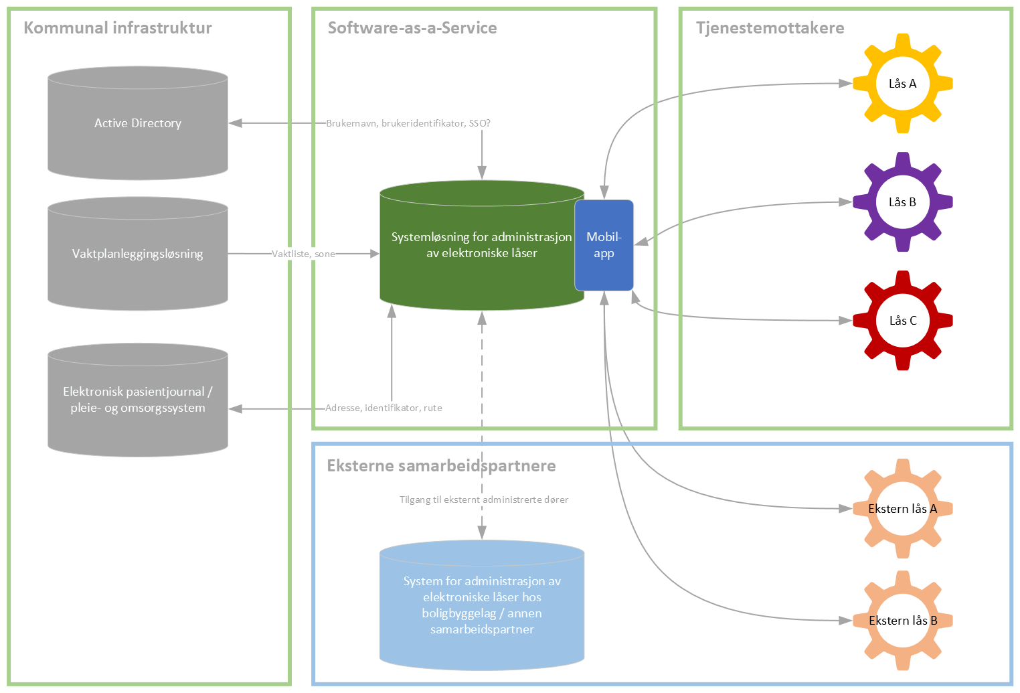
Figur 1 Visualisering av ønsket løsningskonsept.

Samtidig ønsker Bergen kommune også en løsning som kan håndtere og avgi informasjon til/fra andre systemer, herunder responssenterløsning, pasientjournal, vaktplanleggingssystem, m.m. Dette gir muligheter for automatisering av prosesser og god overvåkning. Det kan frigjøre ressurser og samtidig ivareta personvern og informasjonssikkerhet gjennom god tilgangsstyring. Arbeidsflaten til ansatte skal ha et enkelt brukergrensesnitt, og vi skal unngå dobbeltregistrering av data.

Vi ber om skriftlig tilbakemelding på disse spørsmålene innen 23.02.2024 via Mercell kommunikasjonsmodul.

Etter gjennomgang av innkomne innspill vil kommunen vurdere behovet for 1:1-møter med noen av leverandørene for eventuelle avklaringer eller tilleggsspørsmål.

Skriftlige spørsmål
Det inviteres til å gi innspill på planlagt anskaffelse av systemløsning for administrasjon av elektroniske låser. Arbeidet er i planleggingsfasen, og vi ønsker dialog med markedet som bidrag til informasjonsgrunnlaget for videre arbeid med konkurransegrunnlaget.

Under er det listet hovedelementer av hva som ønskes belyst. Dette skal ikke forstås uttømmende og leverandørene står fritt til å legge til elementer man mener er relevante.

Teknisk skisse og beskrivelse av plattform
Kommunen ønsker en sikker løsning som kan administrere elektroniske låser uavhengig av låsens produsent. Det er viktig med fleksibilitet ifm grensesnitt, oppsett av varsler, hendelser, etc.

Leverandørens bes beskrive kort, og skissere teknisk løsning som kan dekke kommunens behov.

Håndtering av elektroniske låser uavhengig av låseprodusent
Kommunen ønsker en tilnærming hvor en systemløsning kan håndtere drift og forvaltning av elektroniske låser uavhengig av produsenten på låsen.

Leverandøren bes beskrive hvilke muligheter og begrensninger løsningen har for håndteringen av drift og forvaltning av elektroniske låser, uavhengig av låsens produsent.
Det er særlig viktig for kommunen å få klarhet i hvilke forutsetninger som må være tilstede for at dette er teknisk og funksjonelt mulig.

Skytjeneste
Kommunen ønsker tilbakemelding i forhold til om leverandørene kan levere en skytjeneste som er i henhold til gjeldende regelverk.

Leverandørens bes beskrive kort hvordan skyløsningen dekker dagens gjeldende regelverk, med særlig fokus på personvern og informasjonssikkerhet innen helse- og omsorgssektoren:

Integrasjoner mot annen programvare
Løsningen må kunne håndtere integrasjoner for å automatisere samhandling med andre systemer hos kommunen, for eksempel elektronisk pasientjournal, vaktplanleggingssystem, osv. Vi forutsetter at ny løsning dekker krav til interoperabilitet.

Systemløsningen må kunne integreres med systemer fra tredjeparter gjennom standardiserte grensesnitt.

Leverandøren bes beskrive brukergrensesnitt/krav til interoperabilitet og integrasjon.

Integrasjoner mot andre løsninger for administrasjon av elektroniske låser

Kommunen har behov for å kunne samhandle med installasjoner av elektroniske låser som ikke forvaltes av kommunen, for eksempel i borettslag og sameier hvor det er gjort en felles montering av elektroniske låser.

Leverandøren bes beskrive muligheter og begrensninger for å integrere mot andre løsninger for administrasjon av elektroniske låser.

Tilgangsstyring
Kommunen har behov for rollebasert tilgangsstyring til systemløsningen for administrasjon av elektroniske låser, for å sikre at ansatte kun har tilgang til funksjoner og data i løsningen som er relevant for deres rolle.

Leverandøren bes beskrive muligheter for rollebasert tilgangsstyring i løsningen.

Løsning for varsler
Kommunen har behov for å kunne motta og håndtere varsler fra elektroniske låser. Disse bør kunne håndteres i et eksternt system, men kan gjelde for eksempel batteristatus, åpningsstatus eller feilmeldinger m.m.

Leverandøren bes beskrive kort hvordan løsningen ivaretar behovet for håndtering av hendelser og tiltak.

Rapportering
Kommunen ønsker mulighet til å enkelt hente ut eller se rapporter fra løsningen, for eksempel om status på låsene, batteristatus, bruksstatistikk osv.

Leverandøren bes beskrive mulighetene som er tilgjengelig i deres plattform for rapportering:

Prismodeller
Kommunen ønsker informasjon om leverandørens prismodeller og veiledende priser som er aktuelle for denne anskaffelsen.

Leverandøren bes beskrive sine aktuelle prismodeller veiledende priser for denne tjenesten.

Implementering av løsning
Kommunen ønsker innspill til hva leverandøren mener vil bidra til en god implementering av en ny løsning.

Leverandøren bes beskrive hvilke momenter som er viktige å avklare i forkant av en implementering, og hva Bergen kommune forventes å bidra med for å sikre en god implementeringsprosess.

